DAFTAR TABEL

abeel 4.1. Distribusi jawaban angket tentang keberadaan media pembelajaran

(X,) 58

abeel 4.2. Distribusi jawaban angket tentang penggunaan media pembelajaran

(X2) 60

'abeel 4.3. Distribusi jawaban angket tentang fungsi media pembelajaran

(X3) 62

ab*el 4.4. Distribusi jawaban angket tentang keaktifan siswa dalam belajar PAK

(Y,) 64

abel 4.5. Distribusi jawaban angket tentang keterlibatan langsung siswa dalam

belajar PAK (Y2) 66

lalwel 4.7. Distribusi frekuensi sederhana variabel Xi) 68

laboel 4.8. Distribusi frekuensi sederhana variabel (X2) 69

laboel 4.9. Distribusi frekuensi sederhana variabel (X3) 69

'aboel 4.10. Distribusi frekuensi sederhana variabel (Yi) 70

'aboel 4.11. Distribusi frekuensi sederhana variabel (Y2) 71

faboel 4.12. Tabel silang antara variabel Xi dengan variabel Yi 71

fabel 4.13. Tabel silang antara variabel X2 dengan variabel Yi 73

fabel 4.14. Tabel silang antara variabel X3 dengan variabel Yi 74

fabel 4.15. Tabel silang antara variabel Xi dengan variabel Y2 75

fabel 4.16. Tabel silang antara variabel Xi dengan variabel Y2 76

fabel 4.17. Tabel silang antara variabel Xi dengan variabel Y2 77

MASTER SHEET

|  |  |  |  |  |  |
| --- | --- | --- | --- | --- | --- |
| Nomor  Respond. | XI | X2 | X3 | Y1 | Y2 |
| 1 | B | B | B | B | B |
| 2 | C | C | B | B | B |
| 3 | B | B | B | B | B |
| 4 | C | C | B | B | B |
| 5 | C | C | B | B | B |
| 6 | C | C | B | C | B |
| 7 | C | C | B | B | B |
| 8 | B | C | B | B | B |
| 9 | C | C | B | B | B |
| 10 | C | B | B | B | B |
| 11 | C | B | B | B | C |
| 12 | C | C | B | B | B |
| 13 | C | C | B | C | B |
| 14 | B | C | B | B | B |
| 15 | B | B | B | B | B |
| 16 | B | B | B | C | C |
| 17 | C | C | C | C | C |
| 18 | C | C | B | B | B |
| 19 | C | B | B | B | C |

|  |  |  |  |  |  |
| --- | --- | --- | --- | --- | --- |
|  |  |  |  |  |  |
| 21 | C | B | B | B | B |
| 22 | C | B | B | B | B |
| 23 | B | B | B | C | B |
| 24 | C | B | B | B | B |
| 25 | C | B | B | C | B |
| 26 | B | B | B | B | B |
| 27 | B | B | B | B | B |
| 28 | B | B | B | B | B |
| 29 | B | C | B | B | B |
| 30 | B | B | B | B | B |
| 31 | C | B | B | C | B |
| 32 | B | C | B | B | B |
| 33 | B | B | B | C | B |
| 34 | B | C | B | K | C |
| 35 | B | B | B | B | C |
| 36 | B | B | B | B | B |
| 37 | B | B | B | B | C |
| 38 | B | B | B | B | B |
| 39 | B | B | B | B | B |
| 40 | B | C | C | C | C |
| 41 | B | B | B | B | B |
| 42 | B | C | B | B | B |
| 43 | B | B | B | B | B |
| 44 | B | C | B | B | B |

|  |  |  |  |  |  |
| --- | --- | --- | --- | --- | --- |
| 45 | B | C | C | B | B |
| 46 | C | B | B | C | C |
| 47 | C | B | B | B | B |
| 48 | B | C | B | C | C |
| 49 | B | C | B | B | B |

ANGKET PENGUMPULAN DATA

1. PETUNJUK:
2. Nama anda tidak perlu dicantumkan dalam angket ini.
3. Pertanyaan dalam angket ini tidak dimaksudkan untuk memberikan penilaian kepada anda, melainkan hanya untuk merampungkan data guna kebutuhan peneliti dalam penulisan skripsi.
4. Untuk menjawab pertanyaan-pertanyaan di bawah ini tidak perlu beketja sama, sebab bukan merupakan ujian bagi anda.
5. Jawablah pertanyaan-pertanyaan di bawah ini dengan jujur sesuai dengan kenyataan yang sebenarnya.
6. Berilah tanda silang (x) pada salah satu jawaban (a,b,c) di bawah ini yang anda anggap paling tepat.
7. PERTANYAAN
8. Apakah anda mengenal media pembelajaran seperti televisi, notebook (laptop) dan lainnya?
9. Ya
10. Sedikit
11. Tidak
12. Di sekolah tempat anda belajar, ada berapa macam media pembelajaran yang anda ketahui?
13. 5-6
14. 3-4
15. 1-2
16. Siapa yang memperkenalkan media pembelajaran kepada anda?
17. Guru
18. Pegawai
19. Mengenal sendiri
20. Apakah anda merasa perlu mengetahui media pembelajaran dalam Pendidikan Agama Kristen di sekolah anda?
21. Perlu
22. Kurang
23. Tidak setuju
24. Apakah guru PAK yang mengajar di kelas anda, menggunakan media pembelajaran?
25. Ya
26. Kadang-kadang
27. Tidak pernah
28. Apakah media pembelajaran yang digunakan oleh guru PAK anda untuk mengajar di kelas selalu bervariasi?
29. Ya
30. Kadang-kadang
31. Tidak
32. Apakah anda suka jika guru PAK menggunakan media pembelajaran dalam mengajar?
33. Ya
34. Kurang suka
35. Tidak
36. Apakah media pembelajaran yang bervariasi memunyai manfaat bagi anda dalam proses belajar-mengajar di kelas?
37. Ya
38. Kurang bermanfaat
39. Tidak
40. Apakah anda lebih mudah memahami PAK jika guru PAK menggunakan media pembelajaran yang selalu bervariasi dalam proses belajar
41. Ya
42. Kurang memahami
43. Tidak
44. Apakah anda aktif dalam diskusi, jika guru PAK tidak menggunakan media pembelajaran dalam mengajar?
45. Ya
46. Sedikit
47. Tidak
48. Apakah anda aktif dalam belajar PAK jika guru anda menggunakan media pembelajaran di kelas?
49. Ya
50. Kurang semangat
51. Tidak
52. Jika gurumu mengajar dengan mengunakan media pembelajaran yang bervariasi, apakah anda aktif dalam belajar PAK?
53. Ya
54. Kurang
55. Tidak
56. Apakah anda merasa terlibat langsung dalam memahami materi pembelajaran, jika guru menggunakan media pembelajaran yang bervariasi dalam proses belajar-mengajar?
57. Ya
58. Kurang
59. Tidak
60. Apakah anda lebih menghayati materi yang disampaikan oleh gum, jika guru PAK menggunakan media pembelajaran?
61. Ya
62. Kurang
63. Tidak
64. Apakah anda dapat mengeijakan tugas PAK yang diberikan oleh guru, jika guru anda menggunakan media pembelajaran?
65. Ya
66. Kurang
67. Tidak

at/jwumx ^unvjrui rx ■ rw 1UMO i £,n i rtLUrU

Alamat: Jl. Andi Simpurusiang Telp. (0471) 22217



SURAT KETERANGAN

NO : 421.3/277/SMA Kr./XI/2010

'Berdasarkan Surat Pit. PK I Bidang Akademik No: Stk.05,1 /PP.00.9/2228/2010 tanggal, 2 .'Desember 2010, dengan ini Kepala SMA Kristen Palopo menerangkan bahwa:

Nama : YEHEZKIEL RUBEN PASANGKIN

NIRM : 20051982

Alamat : Jl. Pramuka Rantepao.

benar telah melaksnakan Penelitian tentang SUATU KAJIAN TEOLOdS PEDAGOGIS TENTANG PENGARUH MEDIA PEMBELAJARAN SESUAI TUNTUTAN KTSP TERHADAP MOTIVASI BELAJAR SISWA DALAM BELAJAR di Kelas XII SMA Kristen Palopo tanggal, 4 Desember 2010.

Demikianlah Surat Keterangan ini diberikan untuk digunakan sebagaimana mestinya.

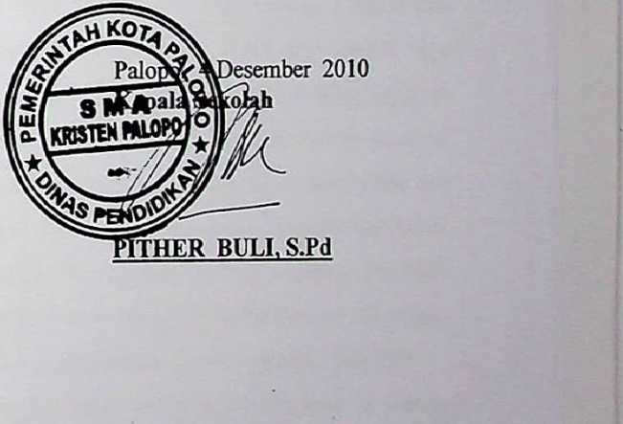

Arsip.